Sisteme avansate de baze de date
Proiect “Farmacia”

Descrierea temei:

Este o aplicatie web dedicata comertului. Este vorba de un site de prezentare a produselor farmaceutice bazata pe framework - ul Flask . Flask este un microframework pentru Python asemanator cu Django REST framework si ofera raspunsuri corespunzatoare si parsare inteligenta a cererilor.
Baza de date este aleasa este MySQL si va oferi

Descrierea bazei de date:

✓ Diagrama bazei de date

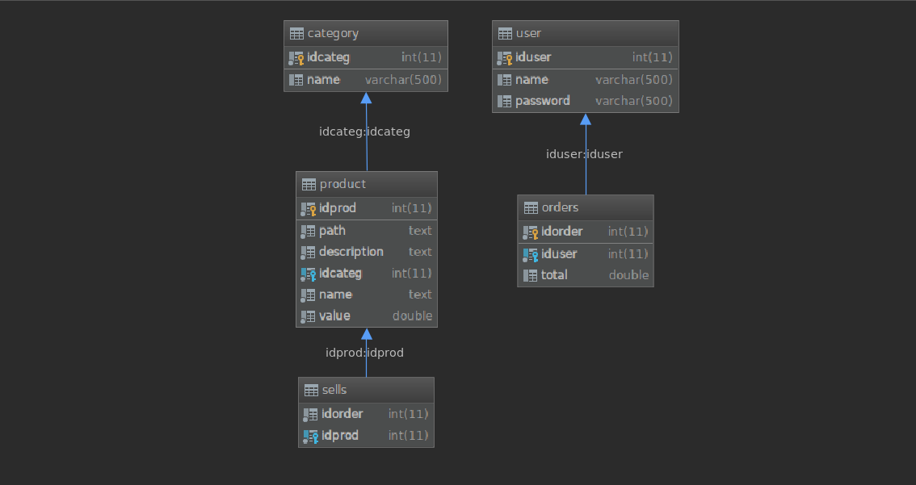

✓ Structura tabelelor

Sunt 5 tabele. Prima tabela, user, se inregistreaza toti utilizatori site-ului. In tabela product sunt mentinute toate produsele site-ului avand toate
datele necesare : id produs, poza, descriere, denumire, pret si id-ul categoriei.
O alta tabela este category unde sunt pastrate toate categoriile produselor. Alta doua tabele sunt sells si orders. In orders se afla id-ul comenzii, id-ul user - ului si valoarea totala. In sells se tine evidenta tururor produselor vandute, face lagatura intre comanda si produse, si tablela contine urmatoarele coloane: id-ul comenzi si id-ul produsului

✓ Descriere constrangeri de integritate

Prima constrangere este cea dintre utilizator si comanda iduser din ORDER si iduser din User , apoi alte legaturi se afla intre produs si categorie. Tabela de vanzari are legaturi atat cu tablela Product cat si cu Orders.

✓ Descriere proceduri si funcții

Procedura ‘’daly’ realizeaza un raport cu toate produsele , cantitatea de produse vandute si profitul realizat pentru fiecare produs in parte.

Descrierea aplicației:

Aplicația contine patru interfețe utilizator: una este interfata in care se afla produsele, a doua este interfata in care se logheaza o persoana, a treia este interfata in care se vad toate produsele si a patra este locul in care se face cumpararea produselor.
Aplicatia mai contine si doua rapoarte printabile precum si o procedura/functie de calcul.

✓ Diagrama de stări și fluxul de lucru (workflow) pentru aplicație

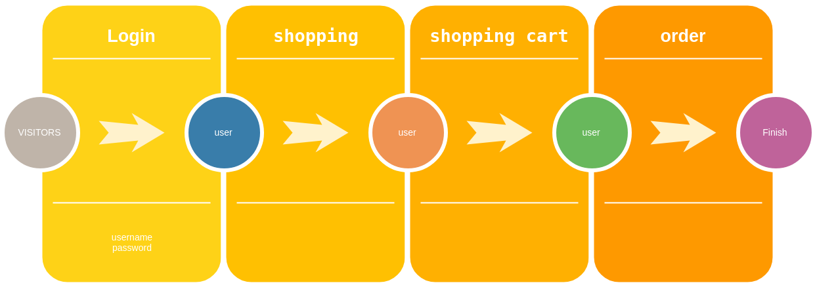

✓ Prezentarea modului în care se face conexiunea cu baza de date

Conexiunea la baza de date se face cu ajutorul unui connect special pentru python numit mysql.connector. Initial se face conexiunea la baza de date , se creeaza un cursor pentru aceea conexiune , comanda se scrie intr-un sir de carctere si apoi este trimis la cursor pentru a fi executata. Parametrii necesari sunt user , host si database: root, 127.0.0.1 si farm.

cnx = mysql.connector.connect(user = 'root', host = '127.0.0.1', database = 'farm')
mycursor = cnx.cursor()

sql = "SELECT count(*) FROM orders";
mycursor.execute(sql)

Iar pentru a prelua rezultatele optinute se apeleaza functia fetchall() si ea returneaza datele obtinute intr-un obiect.

✓ Capturi ecran pentru interfețe și rapoarte

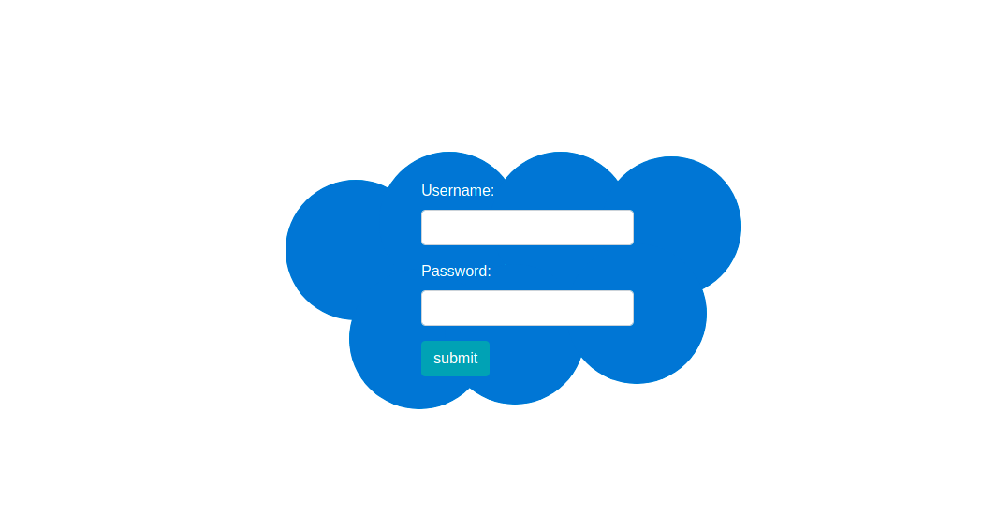
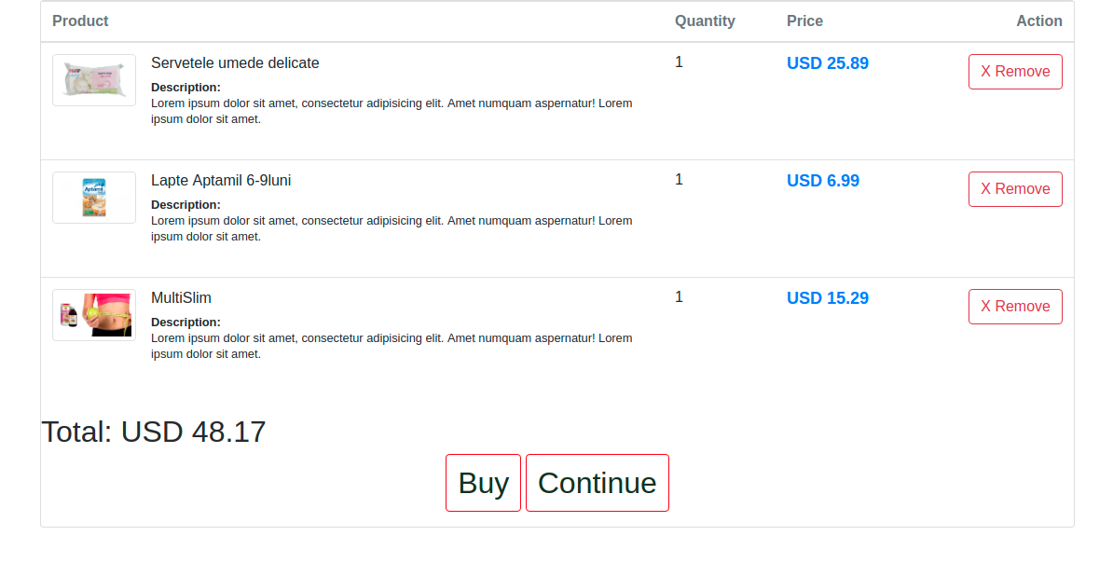
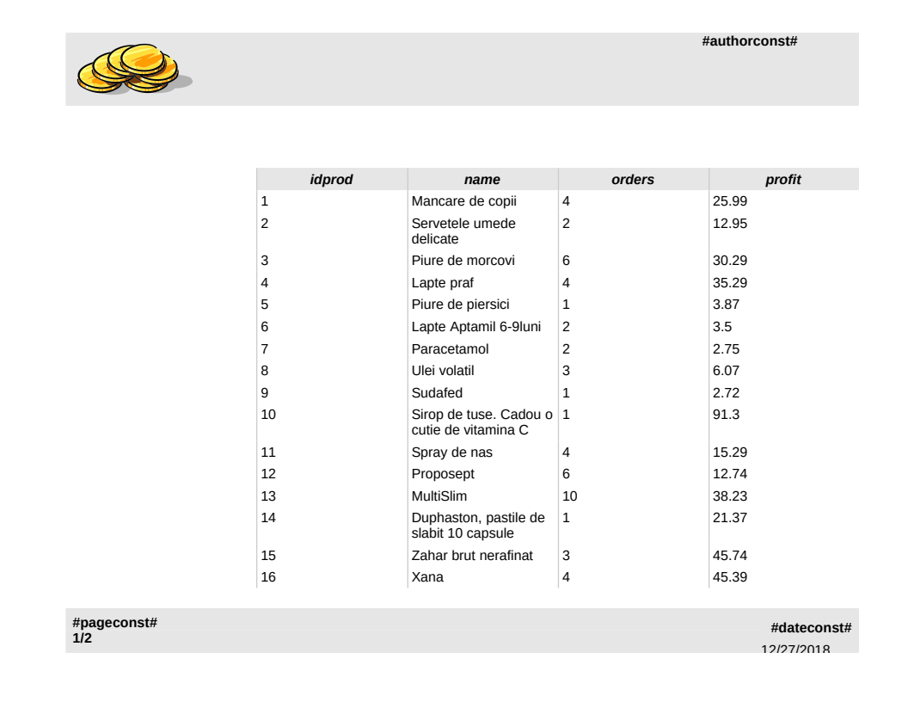

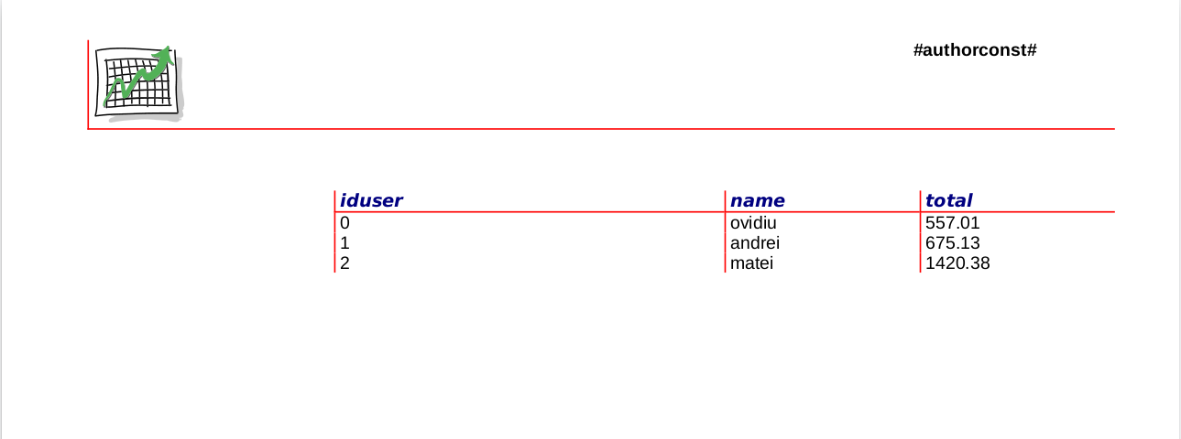

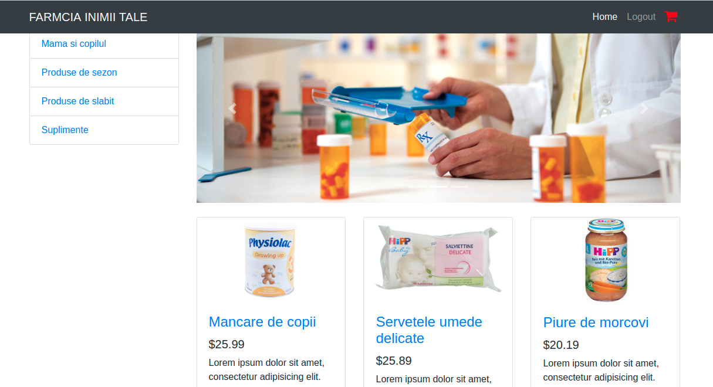

Bibliografie

1. http://flask.pocoo.org/docs/1.0/
2. https://www.mysql.com/
3. https://comenzi.farmaciatei.ro/
4. https://getbootstrap.com/

